Міністерство освіти і науки України
Національний університет «Одеська політехніка»
Інститут інформаційної безпеки, радіоелектроніки та телекомунікацій
Кафедра кібербезпеки та програмного забезпечення

Практична робота № 4
З дисципліни: Алгоритмізація та програмування
Тема: Одномірні масиви
Варіант 2

Виконала: Студентка групи РЗ-252
Іванова Дарія Олександрівна
Перевірила:
Головачова Олена Вікторівна

Одеса 2025
Мета: Оволодіння навичками розробки алгоритмів з використанням одномірних масивів.
Завдання: Розробити блок-схему алгоритму та відтворити її (згідно з правилами оформлення) у середовищі, відповідно до обраного варіанту.
2. В одномірному числовому масиві X (N) обчислити середнє арифметичне позитивних елементів.

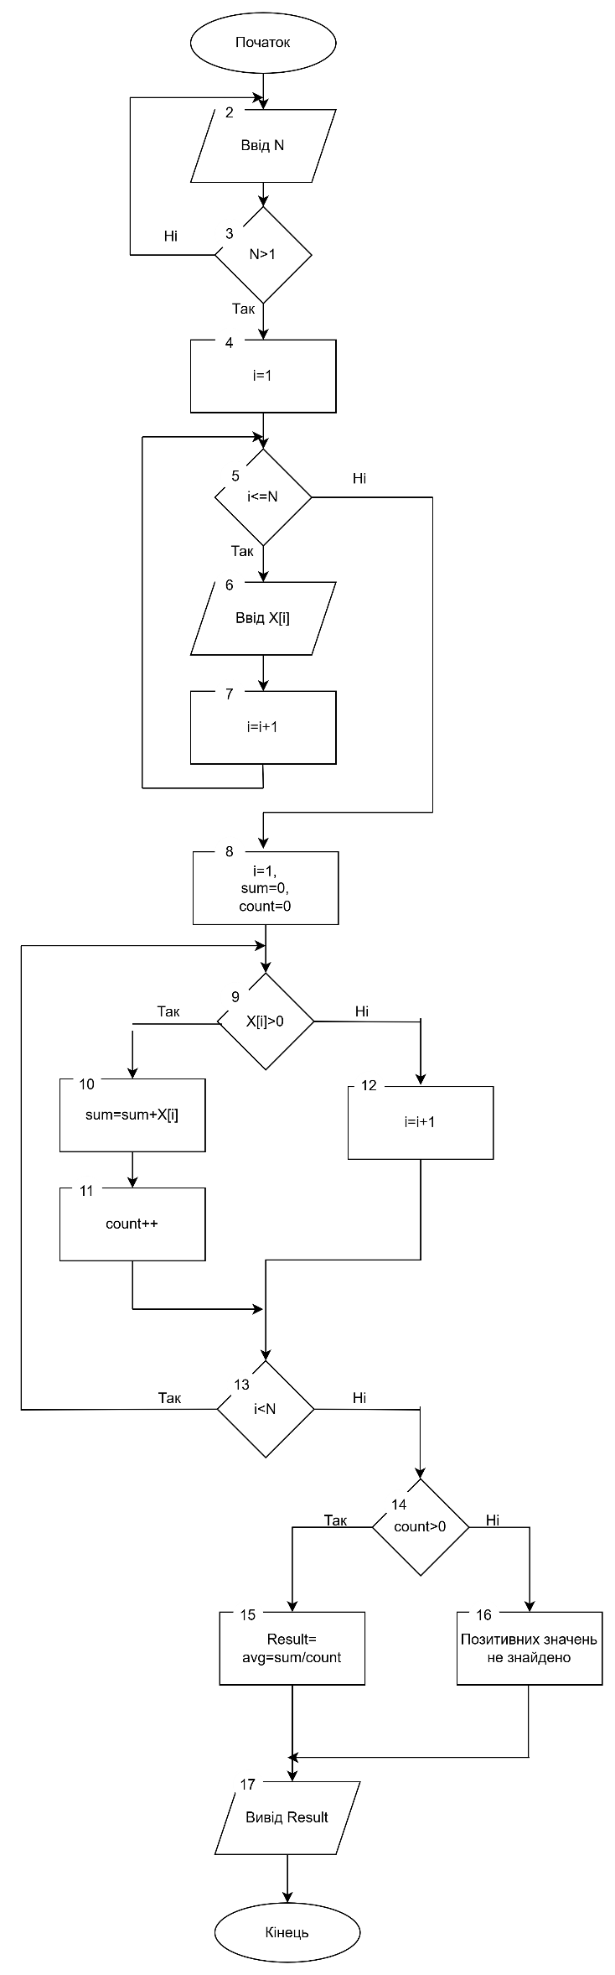
Рисунок 1

Висвонок: : під час практичної роботи ми оволоділи навичками розробки алгоритмів з використанням одномірних масивів та розробили блок-схему алгоритму та відтворити її (згідно з правилами оформлення) у drow.io , відповідно до обраного варіанту

